МІНІСТЕРСТВО ОСВІТИ І НАУКИ УКРАЇНИ

Українська академія друкарства

Кафедра комп’ютерних наук та інформаційних технологій

**ЗВІТ**

До лабораторної роботи № 2

На тему: “Наочне подання інформації за допомогою PowerPoint”

З дисципліни: “Основи інформаційних технологій видавничої справи”

Виконав:

cт. гр. КН-22

Шеремета А.І.

Прийняв:

Тимченко В.О.

Львів-2023

**Мета:** Розвиток пізнавального інтересу, творчої активності студентів; стимулювання інтересу студентів цієї теми і предмета; розвиток мислення, уміння застосовувати здобуті знання у розв’язанні завдань різної спрямованості; опанувати навички створення тестів.

**Хід роботи**

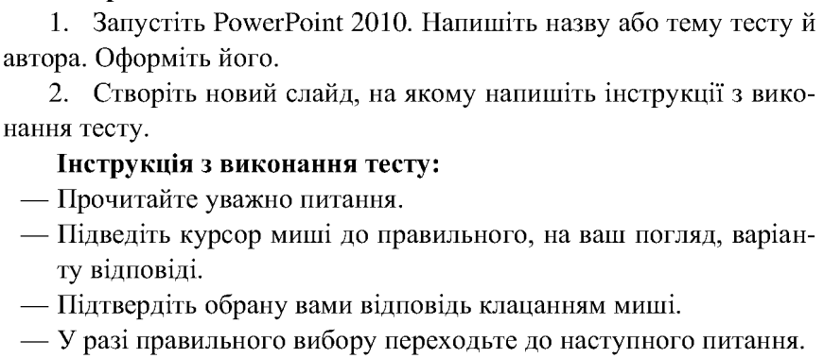

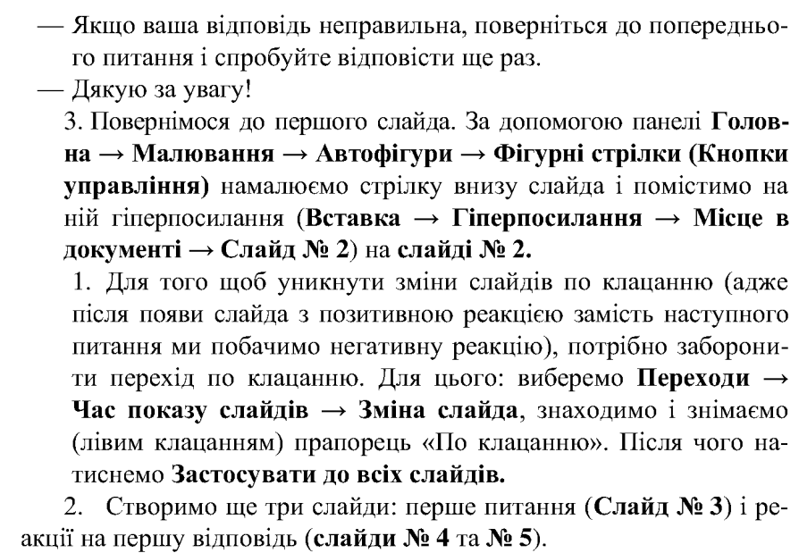

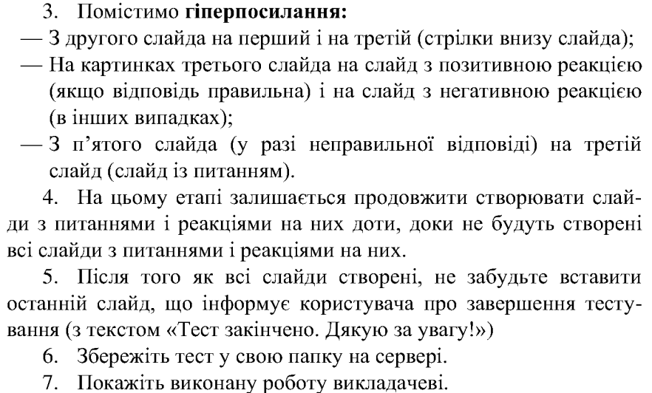

**Завдання**: Створіть тест у додатку МS Powepoint 2010 на довільну тему, що містить N (N-12) питань.

**Короткі теоретичні відомості**

**Тест** - в перекладі з англійського - випробування, проба, дослідження. **Тест** - це стандартизоване завдання, за результатами якого судять про знання, уміння, навички студентів. Метод тестування широко відомий за кордоном. У нашій країні, з огляду на різні чинники, тести різного призначення і якості з'явилися не так давно.

**Призначення тестів** - не лише і навіть не стільки контроль, оцінювання знань і практичних умінь як підсумкових результатів, скільки діагностика стану і проблем роботи студентів з програмним матеріалом на кожному етапі його вивчення: виявлення можливих труднощів, пропусків, змішення понять, знання правил, уміння їх застосовувати тощо.

**Пояснення до лабораторної роботи**

Тепер розгляньмо, як підготувати тест у додатку PowerPoint 2010. Для цього ми реалізуємо тестування без оцінки у балах, а лише за допомогою повідомлень -- «Молодець» і «Спробуй заново».

**Скріншоти роботи**



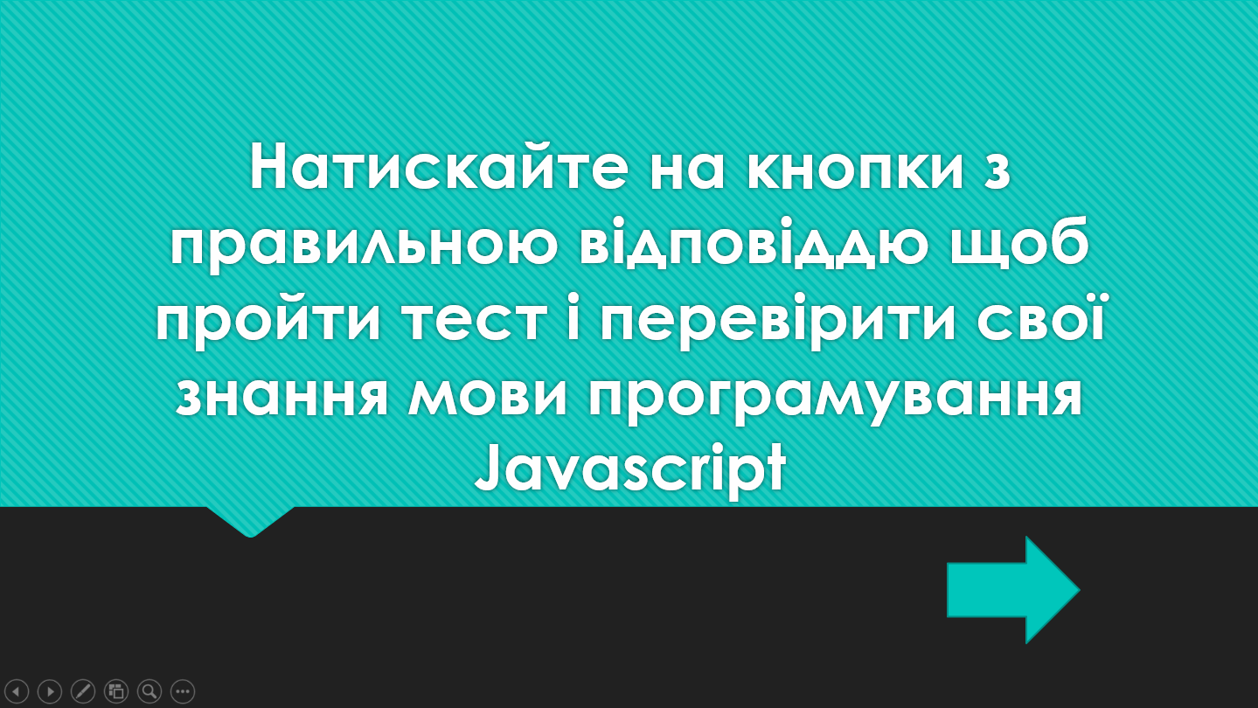

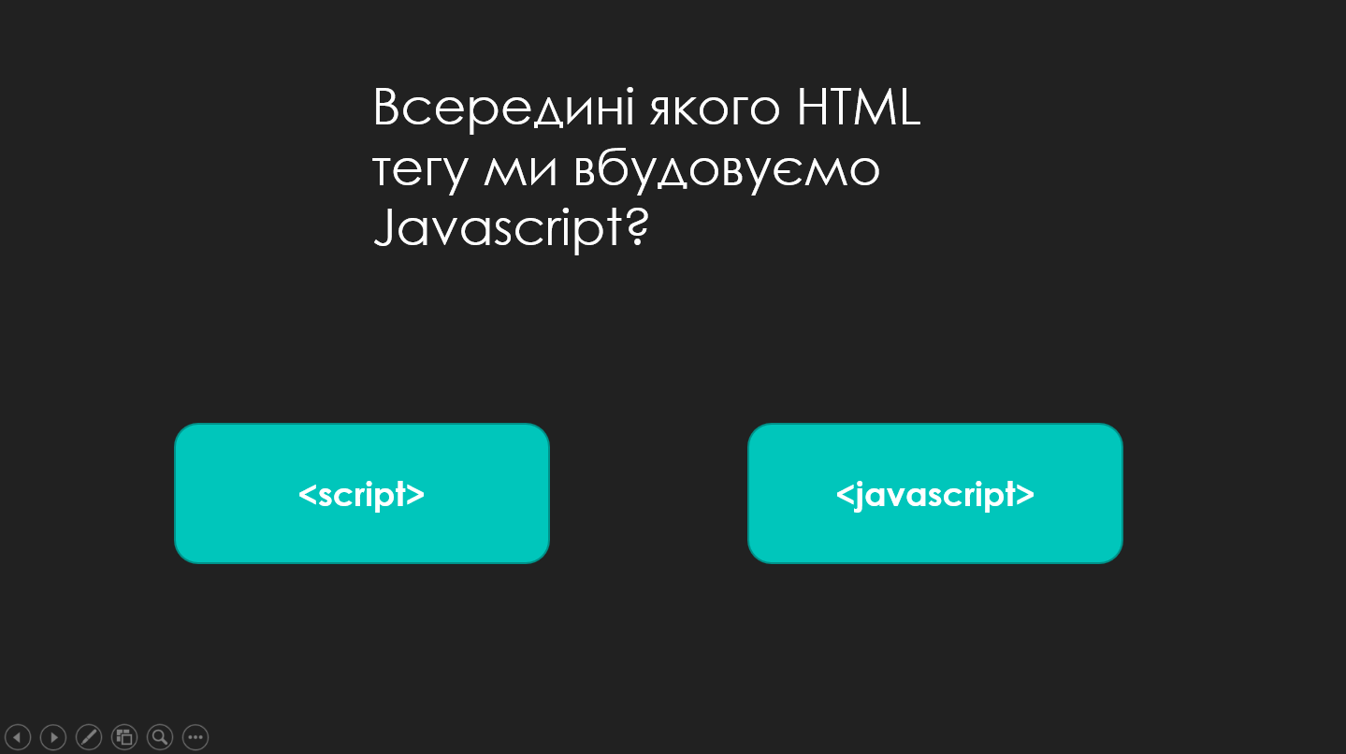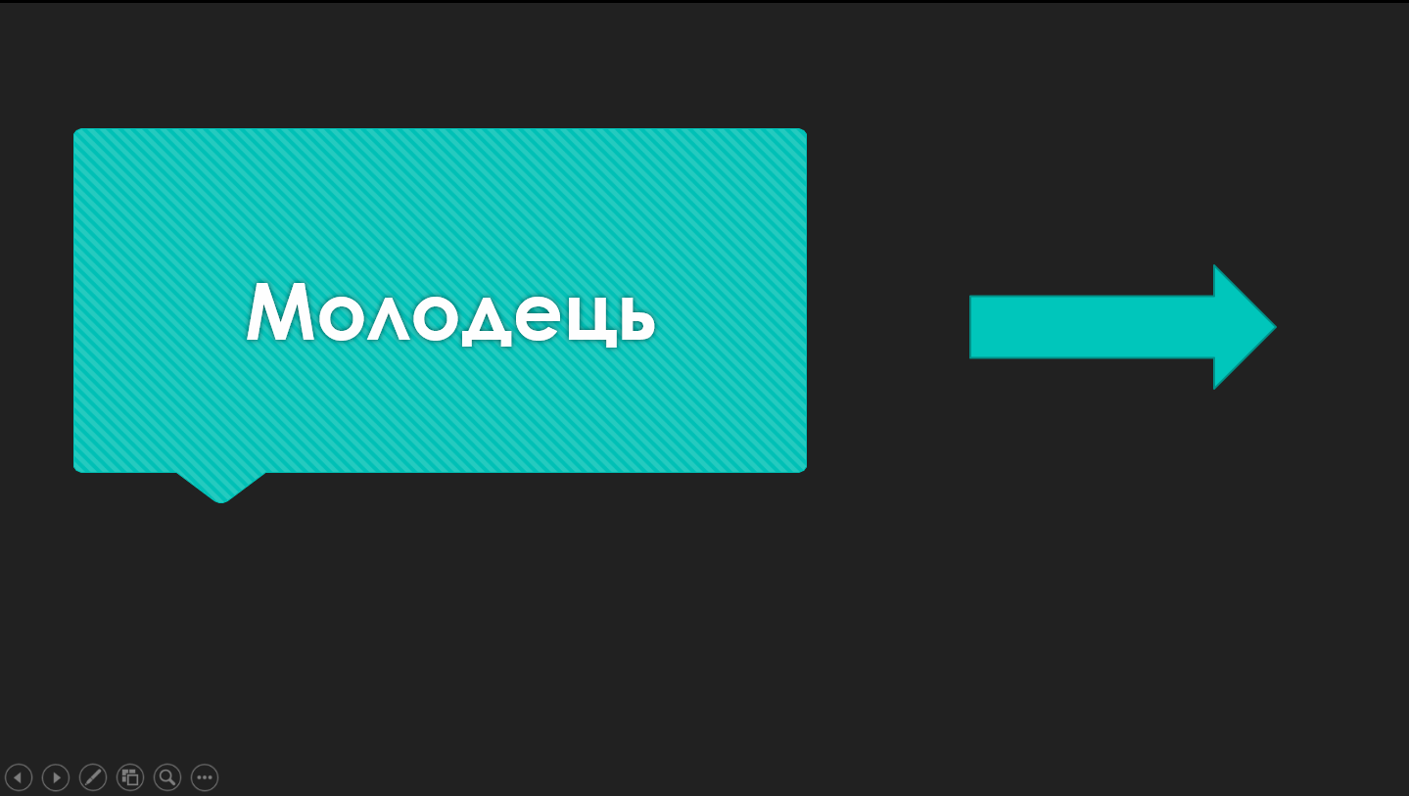



**Висновок:** На цій лабораторній роботі, я набув навичок створення тестів у програмі Microsoft PowerPoint.